STEPPOMAT  Механическая надежная машина для несложной стежки.  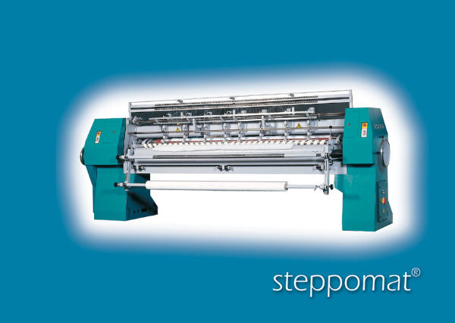 | Многоигольная механическая стегальная машина  Произвольная чугунная конструкция  В поставку входит:  Два эксцентрика  Комплект рабочего оборудования  Инструмент  2 челночные штанги  Контроллер нити  Модем для диагностики
  Длина стежки: | Варьируется
  Поворот иглы составляет: | 90 градусов
  Рабочая скорость: | до 600 об/мин ~2м в мин.
  Рабочая ширина : | от 64" до 130"
  Максимальный ход каретки : | 3 дюйма
  Электропитание: | Трехфазное, 380 вольт, 50 Гц
  Носитель челнока: | Экстремально долголетняя пластмасса
  № челнока: | 11
  Управление направлением движения: | Механический передаточный механизм с одним копирным диском
  Максимальная толщина полотна: | В сжатом виде 22мм, 1000г/кв.м
Стоимость машины определяется размером рабочей ширины, опциями, которыми оснащена машина, по заявке заказчика.
Для ориентировки приведены цены некоторых машин:
размер рабочей ширины 64 дюйма -162см, 104800 Евро в России.
размер рабочей ширины 94 дюйма -238см, 138400 Евро в России.
В сумму входят:
Услуги и все расходы по таможенной очистке+НДС,
Транспортные расходы+НДС,
Стоимость услуг по сборке и запуску,
Стоимость всех комиссий в т.ч. по конвертации и переводу волюты, и стоимость услуг.

 | ECOMAT  Новейшая компютеризованая стёжка.  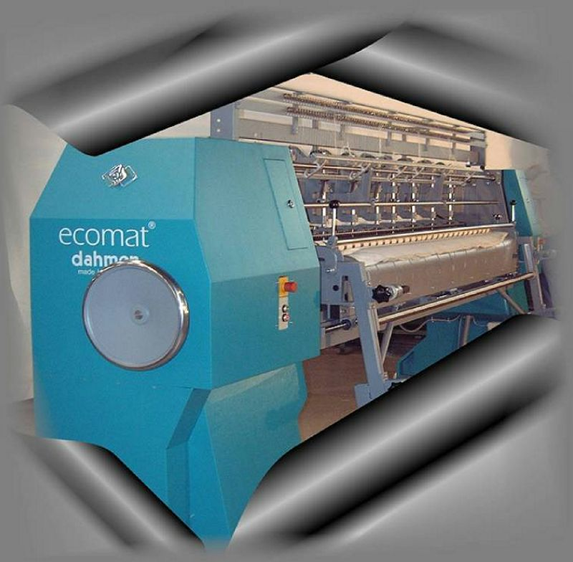 | Многоигольная стегальная машина с электронным управлением  Произвольная чугунная конструкция  В поставку входит:  Три модуля  Комплект рабочего оборудования  Инструмент  2 челночные штанги  Комплект запасных частей  Стоимость машины определяется размером рабочей ширины, опциями, которыми оснащена машина, по заявке заказчика.  Для ориентировки приведены цены некоторых машин:  размер рабочей ширины 68 дюйма -173см, 178400 Евро в России.  размер рабочей ширины 94 дюйма -238см, 206000 Евро в России.  В сумму входят:  Услуги и все расходы по таможенной очистке + НДС,  Транспортные расходы + НДС,  Стоимость услуг по сборке и запуску,  Стоимость всех комиссий в т.ч. по конвертации и переводу волюты, и стоимость услуг.
  Длина стежки: | Варьируется
  Поворот иглы составляет: | 180 градусов
  Рабочая скорость: | до 600 об/мин, ~2м в мин.
  Рабочая ширина : | от 68" до 130"
  Максимальный ход каретки : | 6 дюймов
  Электропитание: | Трехфазное 380 вольт, 50 Гц
  Носитель челнока: | Экстремально долголетняя пластмасса
  № челнока: | 11
  Управление направлением движения: | Синхронный мотор, Встроенные модули, Программированные
  Максимальная толщина полотна: | В сжатом виде 22мм, 1000г/кв.м

 | QUILTTRONIC  С неограниченной возможностью дизайна рисунка  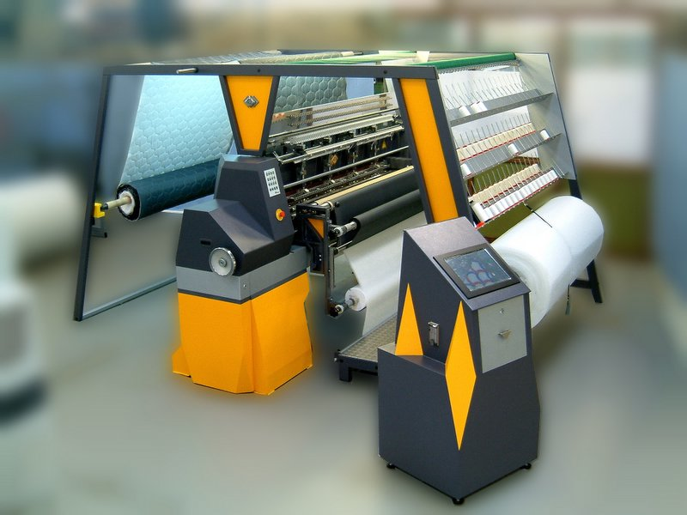 | Многоигольная компютеризованная стегальная машина  Произвольная чугунная конструкция  В поставку входит:  Программное обеспечение  Комплект рабочего оборудования  Инструмент  3 челночные штанги  Комплект запасных частей  Контроллер нити  Модем для диагностики  Стоимость машины определяется размером рабочей ширины, опциями, которыми оснащена машина, по заявке заказчика.  Для ориентировки приведены цены некоторых машин:  размер рабочей ширины 94 дюйма -238см, 251000 Евро в России.  В сумму входят:  Услуги и все расходы по таможенной очистке + НДС,  Транспортные расходы + НДС,  Стоимость услуг по сборке и запуску,  Стоимость всех комиссий в т.ч. по конвертации и переводу волюты, и стоимость услуг.
  Длина стежки: | Варьируется
  Поворот иглы составляет: | 360 градусов
  Рабочая скорость: | до 600 об./мин., ~2м в мин.
  Рабочая ширина: | от 64" до 130"
  Максимальный ход каретки : | 12 дюймов
  Электропитание: | Трехфазное, 380 вольт, 50 Гц
  Носитель челнока: | Экстремально долголетняя пластмасса
  № челнока: | 11
  Управление направлением движения: | Синхронный мотор, свободное программирование
  Максимальная толщина полотна: | В сжатом виде 22мм, 1000г/кв.м

 | CHAINTRONIC  Стегальная машина тамбурного стежка  высокой производительности  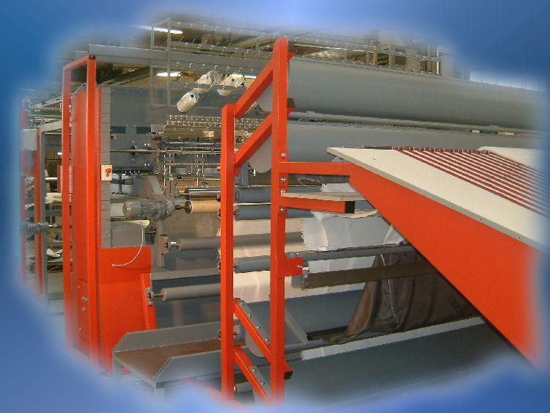 | Стегальная машина тамбурного стежка  Стальная сварная конструкция  В поставку входит:  Программное обеспечение  Комплект рабочего оборудования  Инструмент  3 челночные штанги  Комплект запасных частей  Контроллер нити  Модем для диагностики  Стоимость машины определяется размером рабочей ширины, опциями, которыми оснащена машина, по заявке заказчика.  Для ориентировки приведены цены некоторых машин:  размер рабочей ширины 90 дюйма -228см, 342000 Евро в России.  В сумму входят:  Услуги и все расходы по таможенной очистке+НДС,  Транспортные расходы+НДС,  Стоимость услуг по сборке и запуску,  Стоимость всех комиссий в т.ч. по конвертации и переводу волюты, и стоимость услуг.
  Длина стежки: | Варьируется
  Поворот иглы составляет: | 360 градусов
  Рабочая скорость: | до 1300 об/мин, ~5м в мин.
  Рабочая ширина: | от 72" до 130"
  Максимальный ход каретки : | 12 дюймов
  Электропитание: | Трехфазное, 380 вольт, 50 Гц
  Носитель челнока: | Экстремально долголетняя пластмасса
  Управление направлением движения: | Синхронный мотор, свободное программирование
  Максимальная толщина полотна: | В сжатом виде 22мм, 1000г/кв. м

